支付场景的系统顺序图

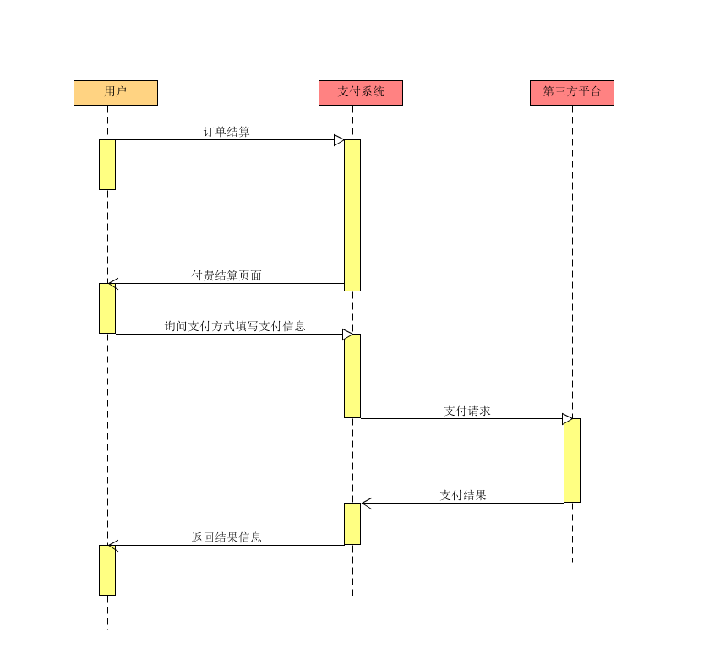

契约操作后置条件

1. 返回支付结果信息后票单信息